
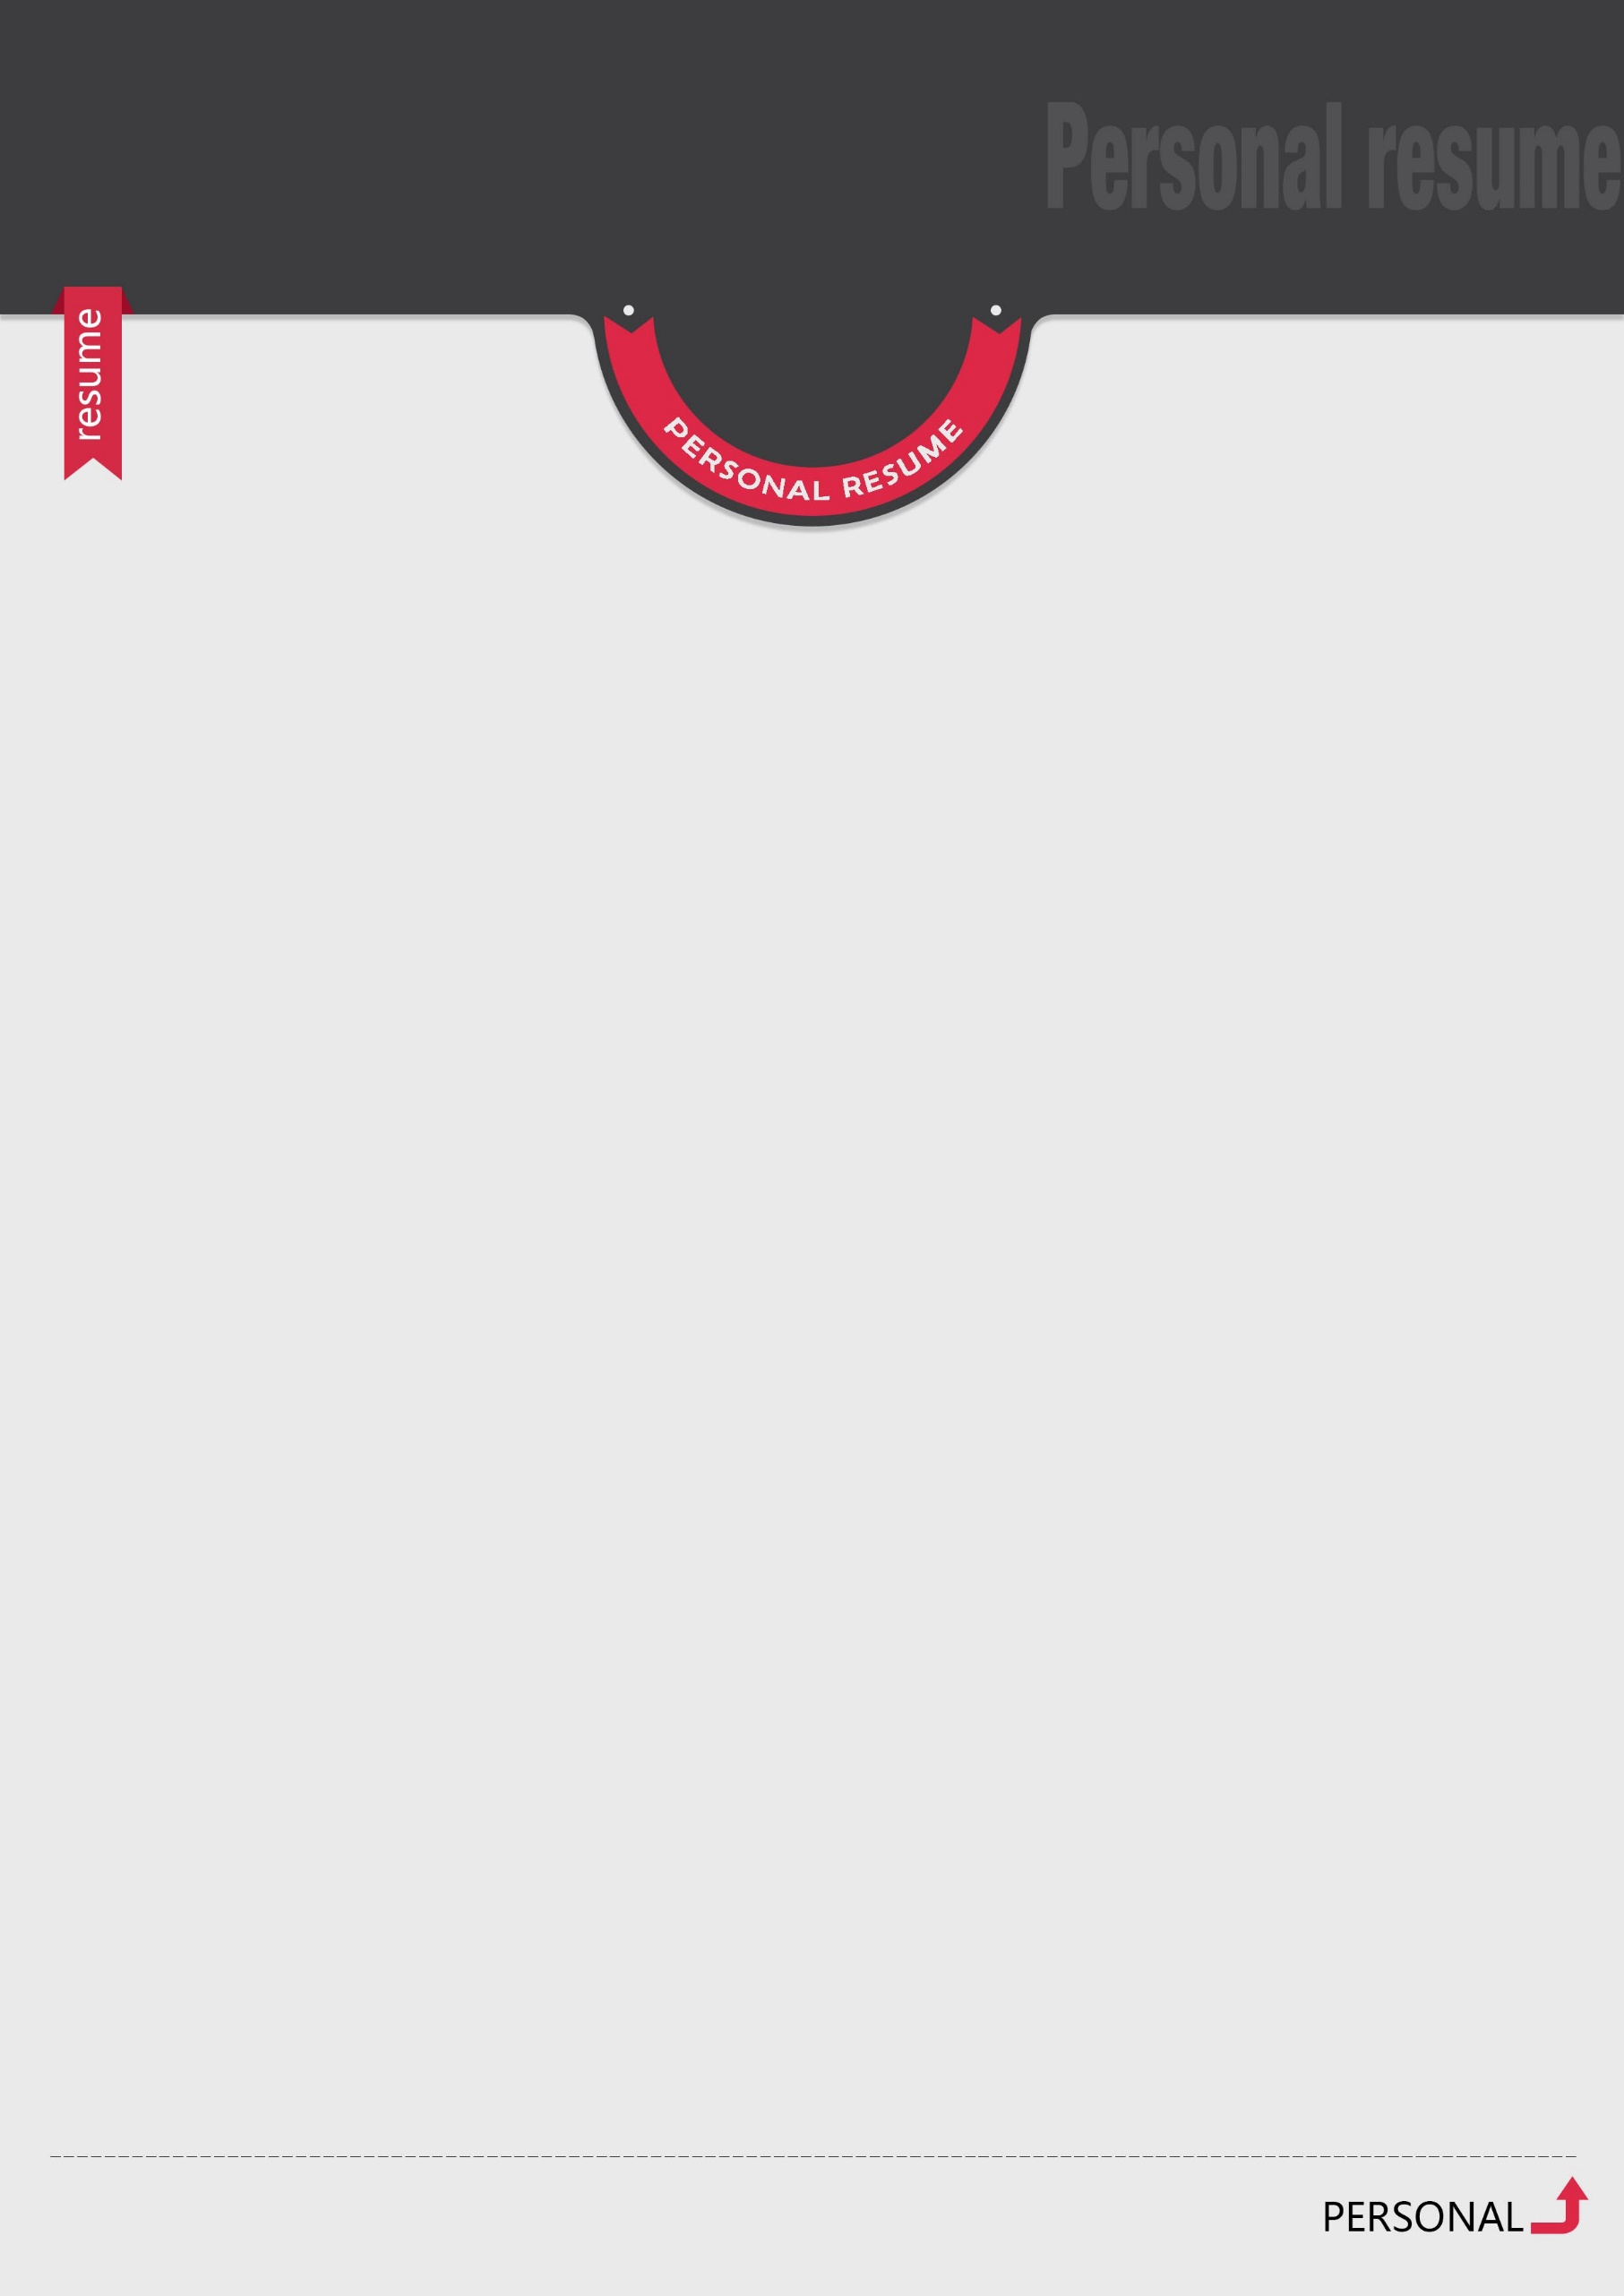




RESUME个人简历2015
888888@163.com
13888888888
浙江省杭州市
24岁
Photoshop
Excel
50%
60%
word
Powerpoint
90%
80%

EDUCATION
教育背景
2008.9-2012.7 萝卜头科技大学 市场营销（本科）
基本会计、统计学、市场营销、国际市场营销、市场调查与预测、商业心理学、广告学、公共关系学、货币银行学、经济法、国际贸易、大学英语、经济数学、计算机应用等。
SELF ASSESSMENT
自我评价
本人是市场营销专业毕业生，有丰富的营销知识体系做基础;对于市场营销方面的前沿和动向有一定的了解，善于分析和吸取经验;熟悉网络推广，尤其是社会化媒体方面，有独到的见解和经验;个性开朗，容易相处，团队荣誉感强
Software skills
软件技能

EXPERIENCE
工作经验
2009.3一2011.6 萝卜头大学职业发展社 社长
负责社团组织建设，社团机构的管理，协调各部门工作;
组织策划社团的成立大会、竞选会、团队培训、招新等运维活动;
2010.7一2010.9 萝卜头科技集团 市场部实习生
协助筹备“不可思议”大型市场推广广州站系列活动；
作为品牌大使向观众、来宾和媒体推广一百丁旗下的品牌；
联络各家媒体如南方都市晚报、广州日报，G4频道对本次活动进行报道；
AWARD CERTIFICATE
奖项证书
2009.10获国家奖学金
2010.11获“三好学生称号”
2010.12华南大学生创意营销大赛一等奖
2011.4挑战杯创业计划大赛省级铜奖
小萝卜
求职意向：小萝卜市场专员

